Отчет о проведении акции «Родительский патруль» в МБОУ Русско-Мельхитуйская ООШ

С 14 марта по 29 марта 2022 года в МБОУ Русско-Мельхитуйская ООШ проводилась акция «Родительский патруль» по направлениям:
- контроль над соблюдением Правил дорожного движения детьми по пути следования в школу и обратно, правила перевозки детей в автотранспорте;
- контроль над использованием учащимися световозвращающих элементов на одежде и аксессуарах.
Рейды осуществляли педагоги школы, классные руководители классов, родительская общественность.
Работа патруля осуществлялась утром с 08 ч. до 08ч.30 мин, днем с 13ч. 00 мин. до 14ч. 00 мин., вечером с 20ч.00мин. до 22.ч.00 мин. Так как именно в это время наблюдается максимальное оживление на дороге, родителями велся контроль соблюдения Правил дорожного движения детьми-пешеходами по пути следования в школу и обратно. Родительский патруль фиксировал нарушителей ПДД и данные сведения передавал классным руководителям для дальнейшей профилактической работы с учащимися. По итогам акции «Родительский патруль» заместителем директора по ВР составлен отчёт, даны рекомендации по профилактике детского травматизма.
Итоги мероприятий следующие.
Всего в рейдах приняли участие 18 родителей. Обращено внимание детей на соблюдение Правил дорожного движения, необходимость использования световозвращающих элементов. Родительский патруль также напоминал родителям о необходимости наличия на одежде ребенка в тёмное время суток световозвращающих элементов. Участники акции также говорили с водителями - родителями о соблюдении правил перевозки детей.

Рекомендации:
- Довести до сведения родителей учащихся результаты акции «Родительский патруль».
- Продолжить совместную работу педагогов, старшеклассников, родителей учащихся с выходом в классы, на родительские собрания для проведения профилактических мероприятий.

Федотова Дарья, 4 класс  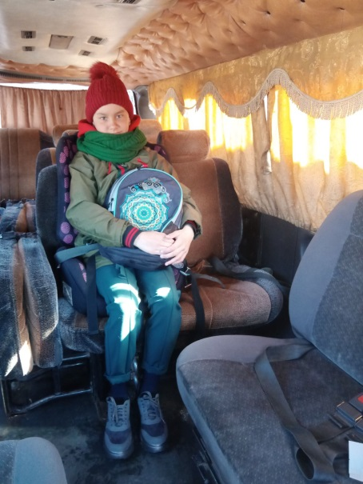 | Касперский Кирилл, 1 класс  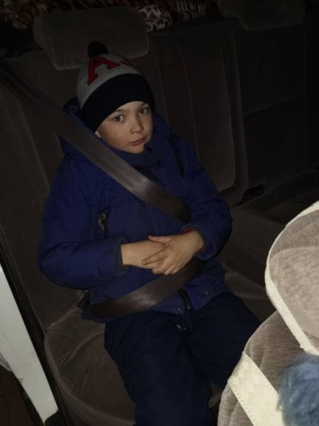 | 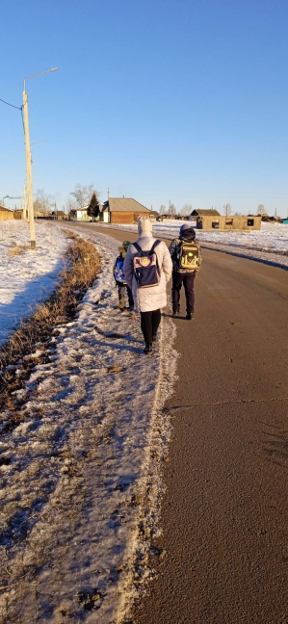
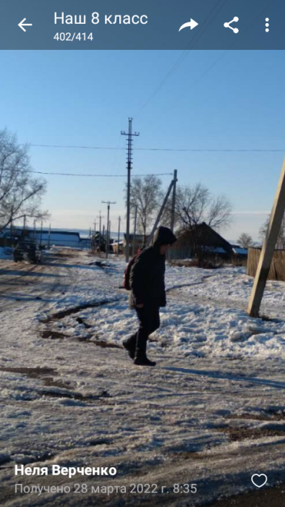 | 